Alberto Daniel Rodriguez Rodriguez

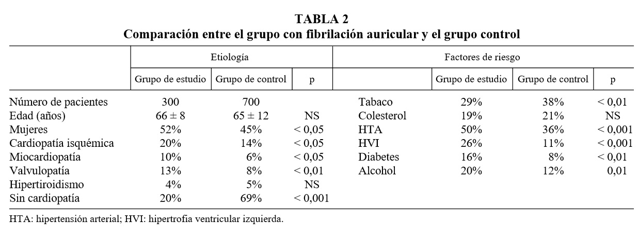

FR: TABACO
 | Casos | Controles | Total
Expuestos | 87 | 266 | 353
No expuestos | 213 | 434 | 647

(a/c) /(b/d) = (a*c) /(b*d) = 87*213) / (266*434) = 0.66

FR: COLESTEROL
 | Casos | Controles | Total
Expuestos | 57 | 147 | 204
No expuestos | 243 | 553 | 796

(57*553) / (243*147) = 0.88
FR:HTA
 | Casos | Controles | Total
Expuestos | 150 | 252 | 402
No expuestos | 150 | 448 | 598

(150*448) / (150*252) = 1.777
FR: HVI
 | Casos | Controles | Total
Expuestos | 78 | 77 | 155
No expuestos | 222 | 623 | 845

(78*623) / (77*222) = 4.657

FR: DM
 | Casos | Controles | Total
Expuestos | 48 | 56 | 104
No expuestos | 252 | 644 | 896

(48*644) / (56*252) = 0.19

FR: ALCOHOL
 | Casos | Controles | Total
Expuestos | 60 | 84 | 144
No expuestos | 240 | 616 | 856

(60*616) / (84*240) = 1.83

